博客网站

系统设计报告
2018年5月19日
项目组成员：杨艺伟、夏鑫栋、黄瀚梁

目录
博客网站 1
系统设计报告 1
目录 1
1. 问题定义 2
2. 系统分解 2
3. 模块（子系统）描述 3
4. 数据设计 5
5. 系统部署 6
6. 开发计划 6
（1）资源需求 6
（2）进度计划 6
7. 风险分析 6

问题定义
博客，是一种通常由个人管理、不定期张贴新的文章的网站。博客是继MSN、BBS、ICQ之后出现的第4种网络交流方式，现已受到大家的欢迎，是网络时代的个人“读者文摘”，是以超级链接为武器的网络日记，它代表着新的生活、工作和学习方式。一个典型的博客结合了文字、图像、其他博客或网站的链接及其它与主题相关的媒体，能够让读者以互动的方式留下意见，是许多博客的重要要素。
本项目需要开发一个博客网站，实现用户注册及登录、发帖、评论等功能。

系统分解
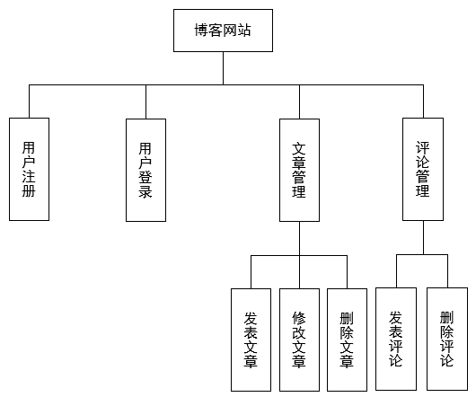
用户注册模块：没有账号的用户通过输入用户名、密码、有效电子邮件地址进行注册。若用户名已存在、两次输入的密码不同、邮箱地址无效，则提示相应的信息。
用户登录模块：用户通过输入注册的账号及密码进行登录。若输入错误，则提示用户名或密码输入错误。
文章管理模块：用户可以发表文章，对已发表的文章进行编辑修改，还可以删除已发表的文章。
评论管理模块：用户可以对其他用户发表的文章进行评论，也可以删除其他用户对文章的评论。

模块（子系统）描述
用户注册模块：
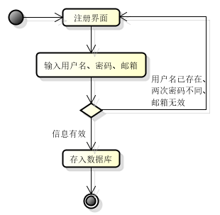
用户通过点击注册进入注册界面，在注册界面中分别输入用户名、密码、确认密码、邮箱地址，系统确认信息全都正确且有效后则注册完成，并将信息存入数据库。
用户登录模块：
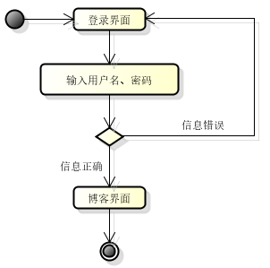
用户通过点击登录进入登录界面，在登录界面输入用户名和密码，若用户名和密码输入正确，则进入博客界面，若输入错误，则提示相应信息。
文章管理模块：
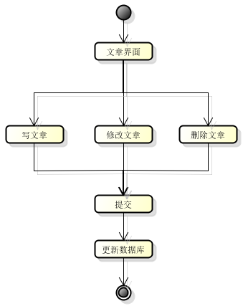
用户可以在文章界面分别选择写文章、修改文章和删除文章，编辑完毕后点提交，数据库就会更新。
评论管理模块：
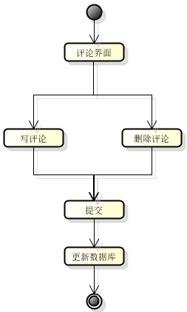
用户可以在评论界面选择写评论或者删除评论，编辑完毕后点提交，数据库就会更新。

数据设计
用户表：
属性名 | 数据类型 | 约束条件
userid | Int | Primary key,  Not null
username | Varhar(16) | Not null
password | Varchar(16) | Not null
email | Varchar(50) | Not null
文章表：
属性名 | 数据类型 | 约束条件
articleid | Int | Primary key,  Not null
title | Varchar(100) | Not null
content | Varchar(10000) | Not null
articledate | date | Not null
commentnum | Int | Not null
viewnum | Int | Not null
sort | Varchar(20) | NOT null
username | Varhar(16) | Not null
评论表：
属性名 | 数据类型 | 约束条件
commentid | Int | Primary key,  Not null
comment | text | Not null
commentdate | date | Not null
userid | Int | Not null
articleid | Int | Not null

系统部署
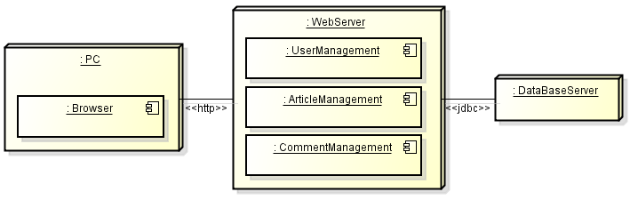

开发计划

（1）资源需求
操作系统：windows XP/7/8/10
建议浏览器：IE7.0以上
开发语言：PHP、SQL、HTML
集成环境：WampServer 2.5.10
开发环境：Zend Studio
PC机要求：CPU1.8GHz以上、内存4G以上

（2）进度计划
第十一周：注册、登录功能的实现。
第十二周：文章发表、修改、删除功能的实现。
第十三周：评论发表、删除功能的实现。
第十四周：进行最后的整合、汇总。

风险分析
由于第一次接触网站开发的相应技术，为保证项目顺利完成，需要团队成员及时进行沟通，合理分配，控制好项目进度。开发过程中应及时发现缺陷及漏洞，确保网站的安全性。在遇到瓶颈时应主动向可靠人员进行求助。

